同志们:
最近整OSGI,整的心情很是不爽,尤其最近搞equinox命令行下的bundle调试,搞两下就很厌倦输入java -jar equinox.jar -console,然后可怜的去加载一个个bundle,虽然通过config.ini可以一把加载相应需要的bundle,但是每次要去改 config.ini文件也是超级头疼的,兄弟我大怒,不能这么玩,搜索了一下eclispe网站,看看有没有好使的兵器,下载eclipse- equinox-3.3.2.zip下来一看,偶的神啊,还要兄弟我玩java -jar equinox.jar -console啊,google了一番,杠龟,决心开发一个小程序能解决上述所有问题.
哈哈,大功告成,经过测试基本上想要的功能都有了,带半图形化的哦,打算捐献给公司(没办法,兄弟我一向高风亮节,欢迎向我索取源码),希望对其它同事有 所帮助,从机械和枯燥中解脱出来.
运行环境:
JDK: 1.5+,注意要在环境变量中添加java home哦
编译级别:1.5+
操作系统:windows xp,其它环境没测试过,可以肯定的是unix是要失败的,呵呵
第一步:下载本邮件的附件,并解压缩到任何目录
第二步:目录介绍
bundles:存放bundle的文件夹
configuration:存放config.ini配置文件
Bundle配置工具.bat :呵呵步用解释了吧,名字很达意哦,startbundletool.jar
run.bat:步解释了吧,这个要要解释 我砍死你!!!调用equinox.jar
第三步:运行Bundle配置工具.bat

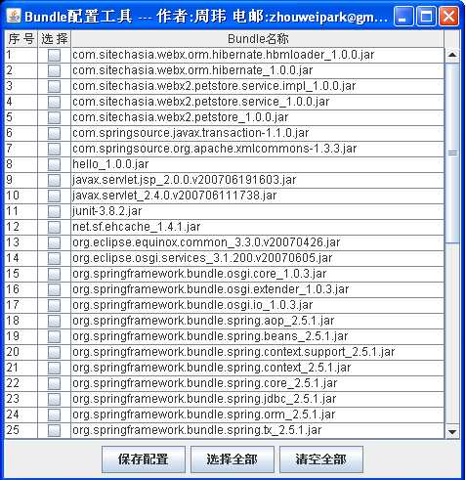
它会将bundles目录下的bundle全部罗列出来(为了减少附件的大小,我之保留了2个bundle,和图看起来有一点点差别哦),你根据自己的实 际运行需要勾选bundle,并保存配置.为了方便,我加了选择全部和清空按钮.
第四步:运行run.bat
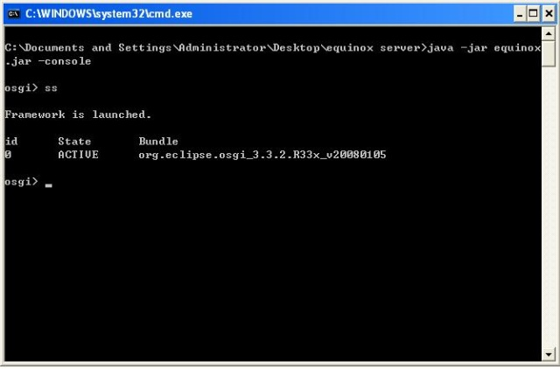
输入ss,查看你选择的bundle是不是active了呢?!哈哈,大功告成
最后:注意哦,equinox.jar其实就是eclipse plugin下面的org.eclipse.osgi_3.3.2.R33x_v20080105.jar啦,你要是用eclispe 3.4,那么你之需要把对应的osgi jar改名为equinox.jar就可以了

